Инструкция по установке замка капота Defentime.

Назначение изделия.
Замок капота «Defentime» предназначен для защиты автомобиля от угона. Замок капота «Defentime» представляет собой запорное электромеханическое устройство, препятствующее несанкционированному проникновению в моторный отсек (багажник) автомобиля. При использовании встроенного выключателя, блокирует запуск двигателя автомобиля при закрытом состоянии замка.
Вся конструкция замка выполнена из материалов не подверженных коррозии и рассчитана на длительный срок эксплуатации.
Для продолжительной и правильной работы замка «Defentime» необходимо учитывать и соблюдать следующие требования.
- Располагать замок необходимо скрытно таким образом, чтобы с наружной стороны автомобиля было невозможно его устранение или повреждение.
- Страховочный трос должен быть хорошо спрятан в труднодоступном и скрытом месте.
- При мойке автомобиля необходимо исключать прямое попадания воды на подвижные части запорного элемента и электрические компоненты, обеспечивающие работу замка.
- Правильно ориентировать запорный механизм при установке на автомобиль.
- Подключать замок к электронным устройствам обеспечивающим правильные команды управления.
- Страховочный трос должен быть проложен таким образом, чтобы по всей его длине не было перегибов оболочки радиусом менее 40 мм.

Специальная запатентованная конструкция замкового механизма обеспечивает установку на любой автомобиль. При этом допускаются отклонения плоскостей до 45 градусов для кронштейна типа «крючок» и до 15 градусов для кронштейна типа «сферы». Конструкция замка не препятствует открытию капота при различных деформациях в аварийных ситуациях.

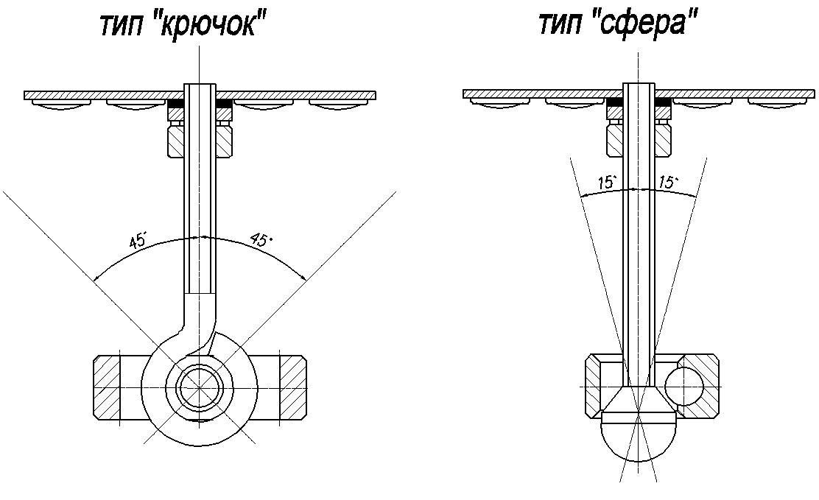

Технические характеристики электромеханического привода.

Рабочий диапазон температур от -40 до 100^{о}С
Рабочие напряжение 9-14,4 В
Максимальный ток не более 4А
Управление импульсное (изменением полярности)
Длительность импульса 0.7-1.0 сек. периодичность 2 сек.
1.0-3.0 сек. периодичность не менее 10 сек.
максимальный ток через контакты встроенного выключателя 2А/24В

Назначение проводов
Зеленый – мотор привода
Желтый - мотор привода
Белый – NC контакт встроенного выключателя
Черный – NO контакт встроенного выключателя
Коричневый - COM контакт встроенного выключателя

Комплект поставки:
- электромеханический привод 1 шт.
- замковый механизм * 1 шт.
- монтажный комплект 1 шт.
- инструкция по установке 1 шт.

*- замковый механизм поставляется в зависимости от типа и конструктивных особенностей автомобиля.

Конструкции запорных механизмов
В зависимости от конструктивных особенностей автомобиля можно использовать разные конструкции запорных механизмов.

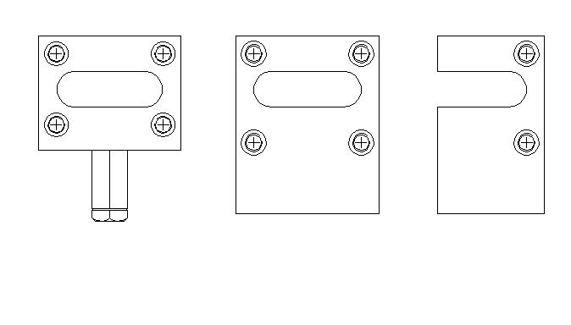
типы корпусов запорных механизмов для кронштейна «крючок»

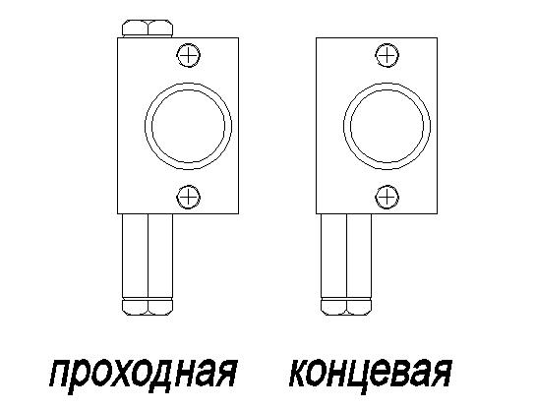
конструкции запорных механизмов для кронштейна «сфера».

Установка замка капота с кронштейном «крючок».
- определить место установки замкового механизма на передней панели автомобиля. Особое внимание необходимо обратить на установку кронштейна типа «стандарт» на капоте, так чтобы кронштейн попадал в паз корпуса замкового механизма установленного на передней панели.
- произвести разметку отверстий крепления корпуса для прохождения кронштейна замка на передней панели. Просверлить два отверстия д5,5 мм для крепления и одно отверстия 8мм в начале паза под кронштейн.
- собрать замковый механизм согласно рис.1 при необходимости уменьшив длину оболочки приводного троса (см стр рис.8)
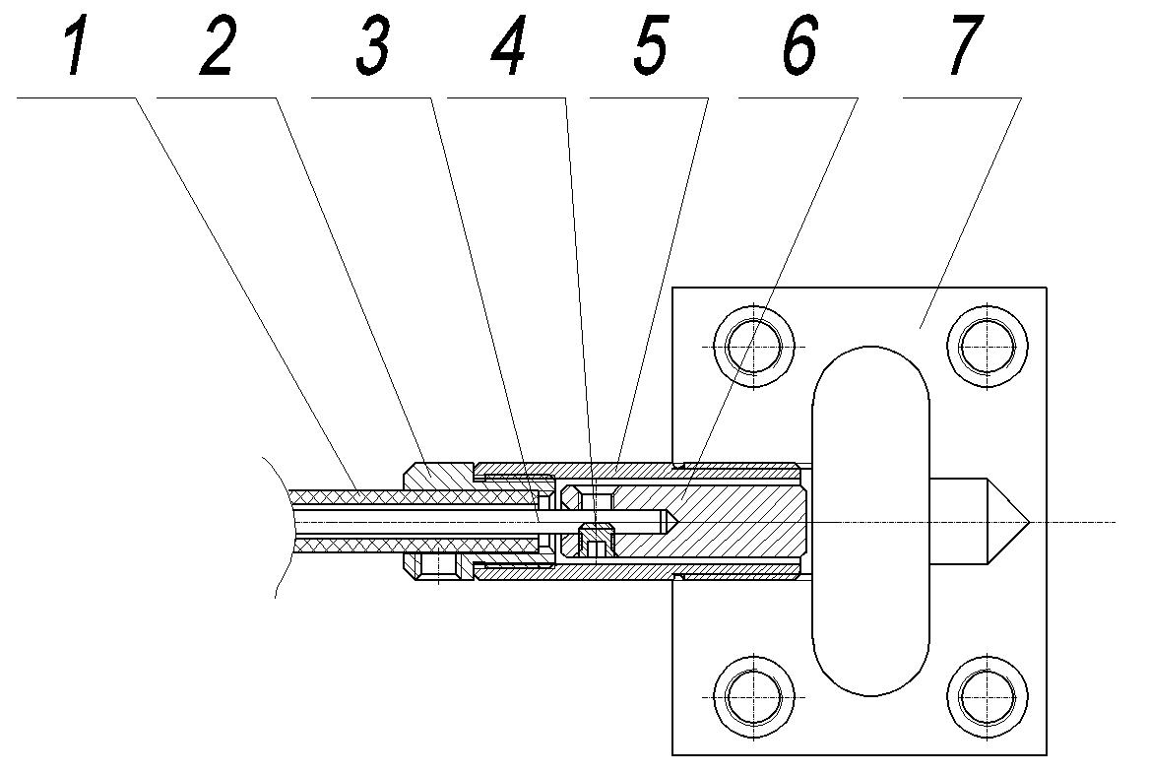

рис.1
1-оболочка приводного троса
2-соеденитель оболочки
3- приводной трос
4-стопор М3х3
5-штуцер
6- запорный штырь
7-корпус запорного механизма

- закрепить корпус замкового механизма при помощи двух винтов М5х25 на передней панели автомобиля
- используя дрель и специальную круглую насадку (шарошку д8мм) расширить паз для захода кольца кронштейна, используя края корпуса замкового механизма как шаблон.
- установить кронштейн на капоте автомобиля, выбрав один из способов установки рис.2.

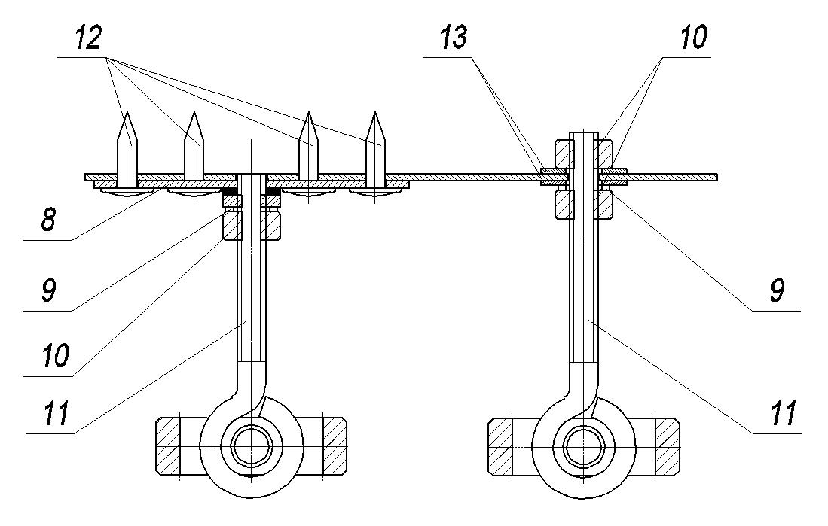
рис.2
8-установочная пластина
9- гровер
10-гайка М6
11-кронштейн тип «крючок»
12- Саморез 4,2х16 мм (допускается крепление на вытяжные заклепки д4мм)
13-шайба

- проверить правильность установки, прикрывая капот, при этом кольцо кронштейна должно входить в паз на передней панели без усилия.
- отрегулировать длину кронштейна так чтобы при плотно закрытом капоте штырь проходил в отверстие кольца. При закрытом замке капота поднятие капота должно быть минимальным, так, чтобы через образовавшийся зазор было невозможно повреждение или устранение крючка. В случаях, когда при установке кронштейна есть вероятность его устранения методом спиливания необходимо установить специальную втулку (см.рис.6).
- Проложить пластиковую оболочку скрытно таким образом, чтобы с наружной стороны автомобиля было невозможно ее устранение или повреждение. Если это условие невозможно выполнить, необходимо воспользоваться защитным кожухом пластиковой оболочки (рис.8).
- закрепить электромеханический привод внутри моторного отсека при помощи двух саморезов 3,5х45.
- уложить страховочный трос так, чтобы он был хорошо спрятан в труднодоступном и скрытом месте. Страховочный трос должен быть проложен таким образом, чтобы по всей его длине не было перегибов оболочки радиусом менее 40 мм. Проверить работу страховочного троса после укладки.
- Подключить электромеханический привод к охранной сигнализации. Проверить работу привода и блокировки двигателя

Установка замка капота с кронштейном «Сфера».

- определить место установки замкового механизма на передней панели автомобиля. Особое внимание необходимо обратить на установку кронштейна типа «сфера» на капоте, так чтобы «сфера» попадала в отверстие на передней панели.
- произвести разметку отверстий крепления корпуса на передней панели. Просверлить два отверстия д5,5 мм для крепления и одно отверстия 15,5мм.
- собрать замок согласно рис.3 при необходимости уменьшив длину оболочки приводного троса (рис.7).
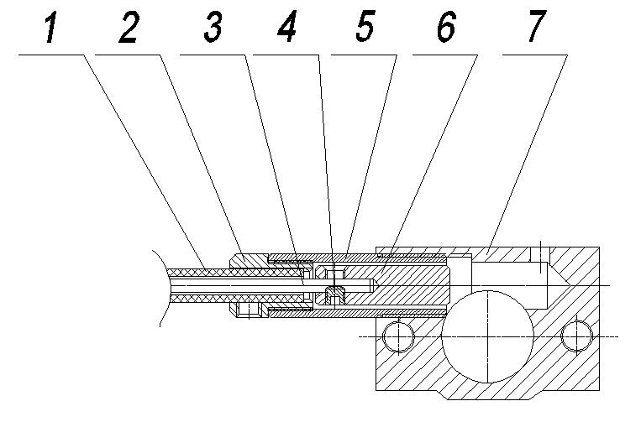
рис.3
1-оболочка приводного троса
2-соеденитель оболочки
3- приводной трос
4-стопор М3х3
5-штуцер
6- запорный штырь
7-корпус запорного механизма

- закрепить корпус замкового механизма при помощи двух винтов М5х25 на передней панели автомобиля
- установить кронштейн «сфера» на капоте автомобиля согласно рис.4

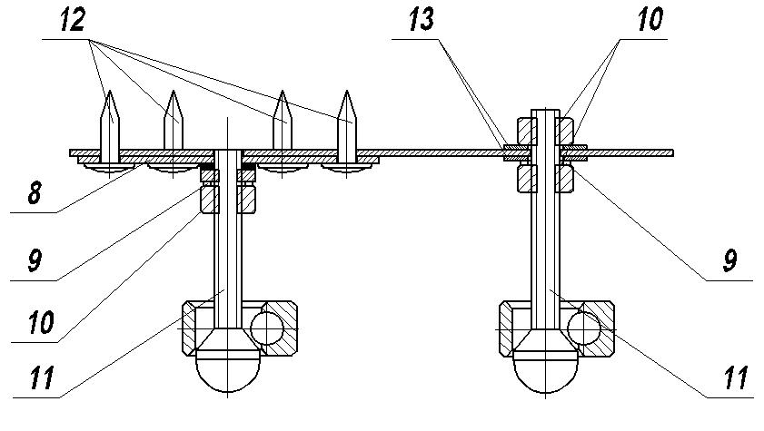
рис.4
8-установочная пластина
9- гровер
10-гайка М6
11-кронштейн тип «сфера»
12- Саморез 4,2х16 мм (допускается крепление на вытяжные заклепки д4мм)
13-шайба

- проверить правильность установки, прикрывая капот, при этом кронштейн должен входить в отверстие на передней панели без усилия.
- отрегулировать длину кронштейна так, чтобы при плотно закрытом капоте штырь частично перекрывал отверстие, в которое входит кронштейн. При закрытом замке капота поднятие капота должно быть минимально возможным, чтобы через образовавшийся зазор было невозможно повреждение или устранение кронштейна. В случаях, когда при установке кронштейна есть вероятность его устранения путем спиливания необходимо установить специальную втулку
- Проложить пластиковую оболочку скрытно таким образом, чтобы с наружной стороны автомобиля было невозможно ее устранение или повреждение. Если это условие невозможно выполнить, необходимо воспользоваться защитным кожухом пластиковой оболочки
- закрепить электромеханический привод внутри моторного отсека при помощи двух саморезов 3,5х45.
- уложить страховочный трос так, чтобы он был хорошо спрятан в труднодоступном и скрытом месте. Страховочный трос должен проложен таким образом, чтобы по всей его длине не было перегибов оболочки радиусом менее 40 мм. Проверить работу страховочного троса после укладки.
- Подключить электромеханический привод к охранной сигнализации. Проверить работу привода и блокировки двигателя.

Установка замка капота с двумя кронштейнами «Сфера».

- определить место установки первого (проходного) замкового механизма на передней панели автомобиля. Особое внимание необходимо обратить на установку кронштейна на капоте, так чтобы он попадал в заходное отверстие на передней панели.
- определить место установки второго (концевого) замкового механизма на передней панели автомобиля. Особое внимание необходимо обратить на установку кронштейна на капоте, так чтобы он попадал в заходное отверстие на передней панели.
- установить кронштейны типа «сфера» на капоте автомобиля согласно рис.4
- произвести разметку отверстий крепления замковых механизмов на передней панели. Просверлить четыре отверстия 5,5 мм для крепления и два отверстия 15,5мм.
- собрать первый замок согласно рис.5 при необходимости уменьшив длину оболочки приводного троса (рис.7)

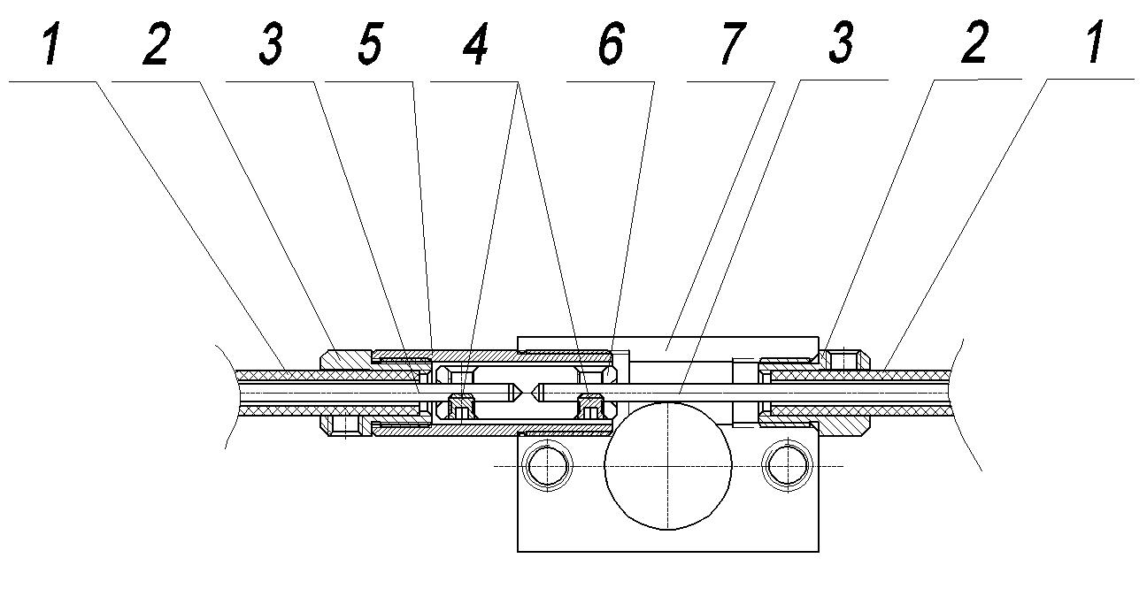
рис.5
1-оболочка приводного троса
2-соеденитель оболочки
3- приводной трос
4-стопор М3х3
5-штуцер
6- запорный штырь
7-корпус запорного механизма

- собрать второй замок согласно (рис.3) при необходимости уменьшив длину оболочки приводного троса (рис.7)
- закрепить корпуса замковых механизмов при помощи четырех винтов М5х25 на передней панели автомобиля.
- проверить правильность установки, прикрывая капот, при этом кронштейны должны входить в отверстия на передней панели без усилия.
- отрегулировать длину кронштейна так, чтобы при плотно закрытом капоте штырь частично перекрывал отверстие, в которое входит кронштейн. При закрытом замке капота поднятие капота должно быть минимально возможным, чтобы через образовавшийся зазор было невозможно повреждение или устранение кронштейна. В случаях, когда при установке кронштейна есть вероятность его устранения путем спиливания, необходимо установить специальную втулку (см.рис.6)
- Проложить пластиковую оболочку скрытно таким образом, чтобы с наружной стороны автомобиля было невозможно ее устранение или повреждение. Если это условие невозможно выполнить, необходимо воспользоваться защитным кожухом пластиковой оболочки (рис.8).
- закрепить электромеханический привод внутри моторного отсека при помощи двух саморезов 3,5х45.
- уложить страховочный трос так, чтобы он был хорошо спрятан в труднодоступном и скрытом месте. Страховочный трос должен быть проложен таким образом, чтобы по всей его длине не было перегибов оболочки радиусом менее 40 мм. Проверить работу страховочного троса после укладки.
- Подключить электромеханический привод к охранной сигнализации. Проверить работу привода и блокировки двигателя.

Установка втулки препятствующей спиливанию крючка или «сферы».

Измерить длину кронштейна типа «стандарт» или «сферы» как показано на рис.6 до контрящей гайки. Отрезать термоусадочную трубку согласно получившего размера. Отрезать при помощи специального инструмента специальную втулку короче на 1мм полученного размера. Снять кронштейн с капота, надеть термоусадочную трубку на кронштейн, усадить трубку. Нанести силиконовую смазку на усаженную трубку по всей длине. Надеть специальную втулку на кронштейн. Установить кронштейн на капот. Проверить легкость вращения втулки на кронштейне.
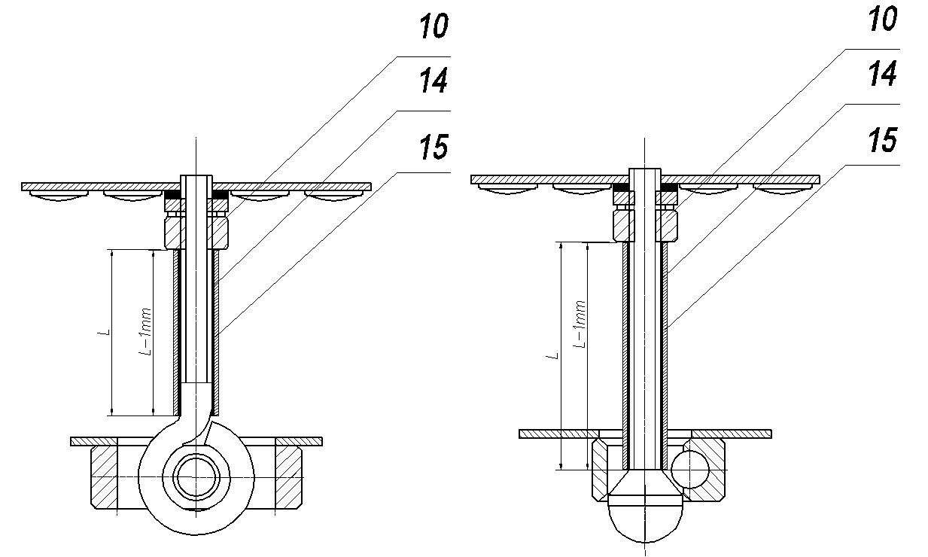
рис.6
10-гайка М6
14-термоусадочная трубка
15- втулка

Изменение длины приводного троса.
При необходимости, длина приводного троса может быть уменьшена. Для этого:
Вывернуть стопор М3х3. Снять штырь с приводного троса. Скрутить соединитель с пластиковой оболочки. Обрезать ножом пластиковую оболочку до необходимой длины. Оттянуть страховочный трос до конца. Накрутить соединитель на пластиковую оболочку. Отрезать трос так, чтобы он был длиннее пластиковой оболочки на 9мм рис.7. Надеть штырь на трос и зафиксировать стопором М3х3.
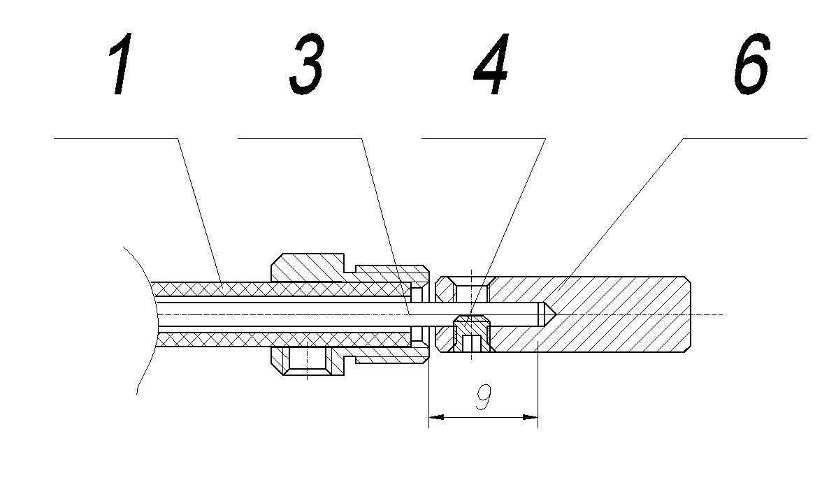
рис.7
1-оболочка приводного троса
3- приводной трос
4-стопор М3х3
6- запорный штырь

Установка защитного кожуха для оболочки приводного троса.
Вывернуть стопор М3х3. Сняти штырь с приводного троса. Скрутить стандартный соединитель с пластиковой оболочки. Надеть термоусадочную трубку и защитный кожух на оболочку приводного троса. При необходимости можно укоротить защитный кожух. Установить специальный соединитель для оболочки приводного троса и защитного кожуха. Накрутить штуцер защитного кожуха на соединитель с оболочкой приводного троса. Надеть штырь на трос и зафиксировать стопором М3х3. Усадить трубку на защитном кожухе так, чтобы обеспечить переход с защитного кожуха на оболочку приводного троса у электромеханического привода. Надежно закрепить защитный кожух при помощи металлических скоб и саморезов 4,2х16 к корпусу автомобиля.
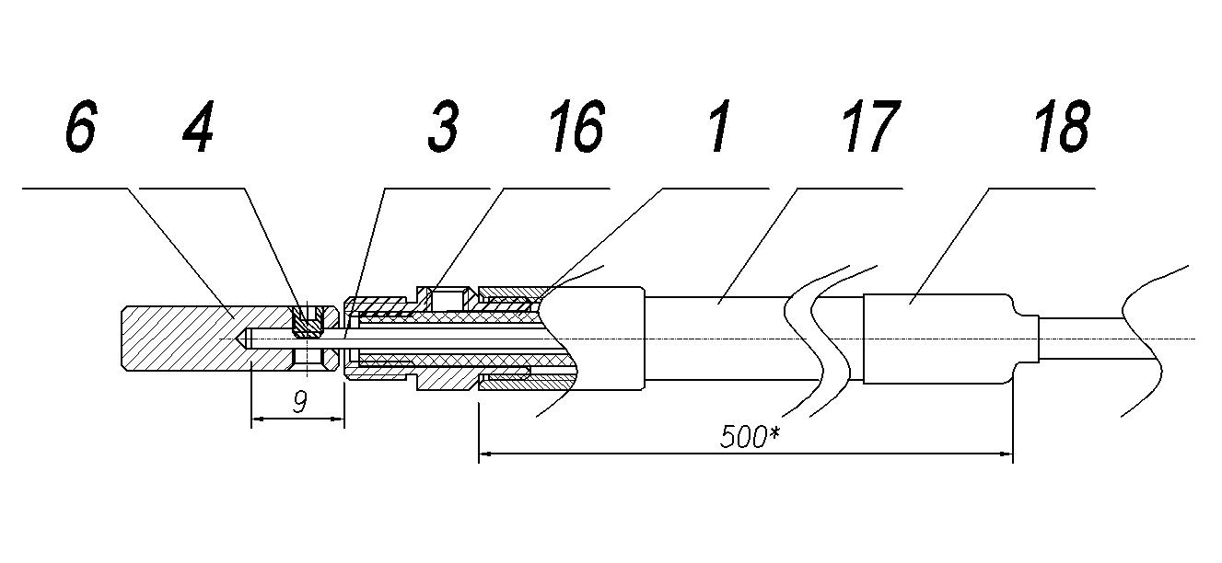
рис.8
1 -оболочка приводного троса
3 - приводной трос
4 -стопор М3х3
6 - запорный штырь
16 – специальный соеденитель
17 – защитный кожух
18 – термоусадочная трубка

Различные способы управления.
Управлять замком DefenTime может любое устройство (сигнализация, ключ, иммобилайзер), включенное в состав охранной системы. Владелец автомобиля может выбрать любой способ управления, который он считает наиболее приемлемым.
Использование замка DEFEN.time в составе сигнализации.
С появлением сигнализаций, использующих технологию плавающего кода для передачи команд управления, подкапотный замок DEFEN.time можно подключать к каналу управления дверными замками. В этом случае, при постановке машины под охрану и закрытии дверных замков капот автомобиля будет блокироваться замком DEFEN.time, а при снятии с охраны подкапотный замок DEFEN.time будет автоматически открываться.

Управление с помощью дополнительного канала.
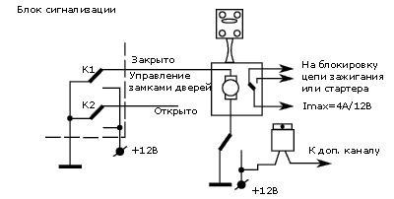
Использование замка DEFEN.time в составе иммобилайзера.
Если в охране вашего автомобиля использован иммобилайзер для блокирования электрических цепей, то замок DEFEN.time при включении иммобилайзера будет автоматически блокировать капот, делая охрану более надежной, а при отключении иммобилайзера и снятии блокировок будет открываться
Управление_от_иммобилайзера.
